电子科技大学成都学院

计算机学院

《人工智能前沿技术》工程项目报告

项目名称：
项目组长： 学号 姓名
项目成员：
项目成员：
项目成员：
专 业：
班 级：
任课教师姓名： 黄海涛

总 分：
2026 年 月 日
电子科技大学成都学院
人工智能前沿技术 工程项目报告成绩评定表
项目名称
项目分工
项目设计的心得体会 | 项目设计过程中遇到的问题以及解决方法，以及项目的心得体会，请分点描述。
评分
  项目设计  （满分10分） | 项目构建  （满分30分） | 系统实现  （满分40分） | 项目报告规范性  （满分20分） | 总分

摘 要
随着科技的高速发展……

关键词：XXX、XXX、XXX、XXX。。。
ABSTRACT
With the continuous development of the Internet…

Keywords: Python;

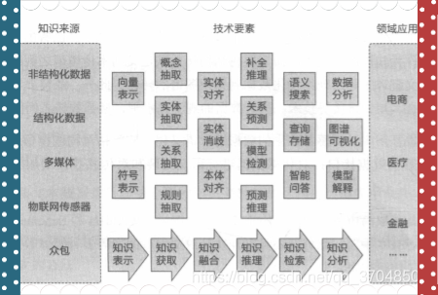
三级目录建议参考
1 绪论
1.1 研究背景与意义
1.2 国内外研究现状
1.2.1 问答系统研究现状
1.2.2 知识图谱研究现状
1.3 研究内容
1.4 论文组织结构
2 相关技术
2.1 知识图谱
2.2 问答系统
2.4 Neo4J图数据库
2.5 实体抽取相关算法.
2.6 问题分类相关算法
2.7 本章小结 .
3 XX领域XX构建.
3.1 XX信息数据采集
3.2 构建XX知识图谱
3.3 基于Neo4j的知识图谱存储
3.4 基于Neo4j的知识检索可视化分析
3.5本章小结
4 XX知识问答实现
4.1 意图识别
4.2 实体识别
4.3 答案查询
4.4 答案文本生成
4.5 问答质量评价
4. 5.1测试用例设计
4. 5.2主观评价
4. 5.3 客观评价
4.6 本章小结

5.基于langchainneo4j的问答竖线
5.1提示词工程
5.2问答链设计
5.3问答质量评价
6 系统分析与设计
5.1需求分析
5.2系统设计
5.3 系统实现
5.4 系统测试
5.5 本章小结
7 总结和展望.
参考文献

